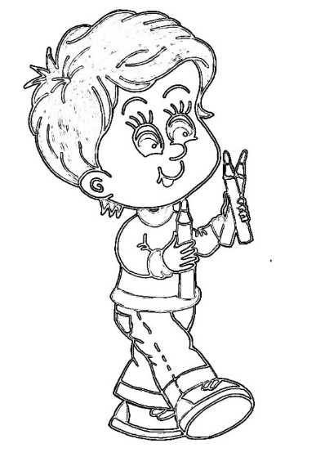
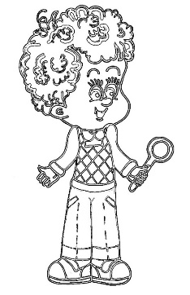
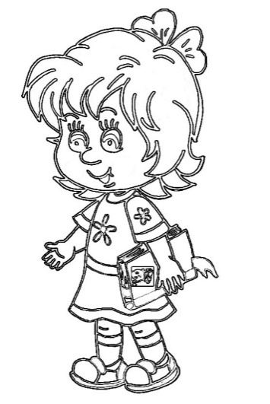
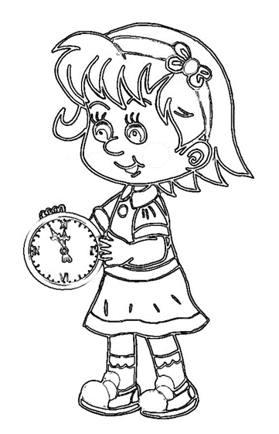
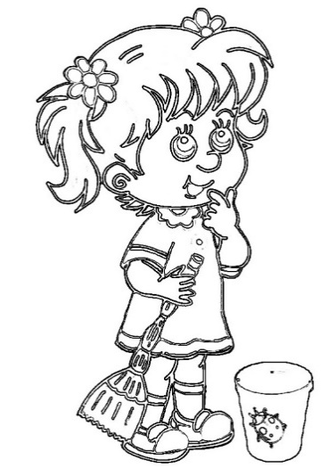
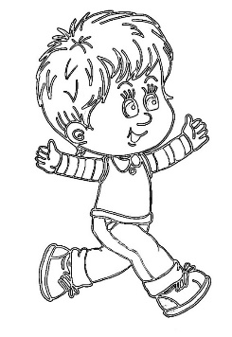
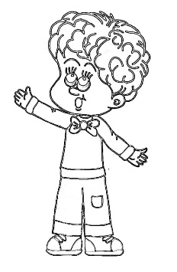
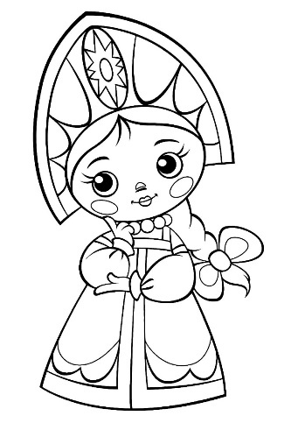
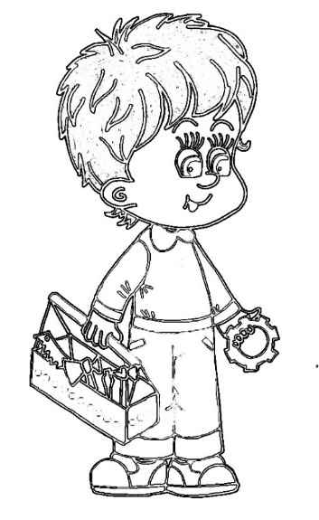
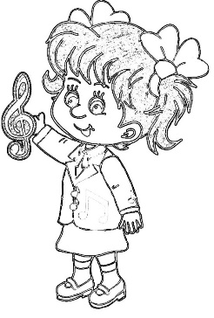
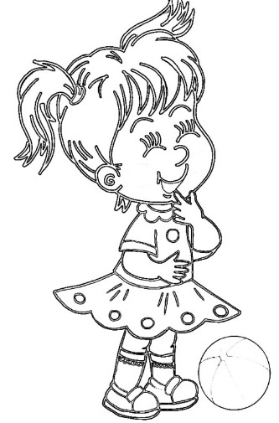
  ЧИТАТЬ  НАМ ИНТЕРЕСНО  Чтение: сказка братьев Гримм  «Бременские музыканты», А.Барто «В театре», Н.Носов "Как Незнайка был художником"  ИГРАТЬ  С/р игры: «Цирковое представление», «Весёлый оркестр»  Коммуникативные игры: «Что перепутал художник?» «Найди в группе вещи, которых коснулась рука художника»  Игры по ФЭМП: «Какие бывают фигуры», «Собери бусы»  Сл/игры: «Давай, познакомимся!», «Зеркало», «Добавь слово»  Игры по безопасности: «Правила дорожного движения», «Горит – не горит»  Музыкальная угадай-ка «Кто это поёт»  П/игры: «Попади в обруч» «Летают, прыгают, плавают» «Догони пару»  Пальчиковые игры: «Я художник», «Я рисую», «Этот пальчик»  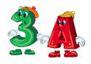  НАБЛЮДАТЬ  деревьями и кустарниками под снегом;  животными зимой;  поведением птиц у кормушки;  ветром  УЗНАВАТЬ  «Откуда взялись краски?», «Что такое холст?», «Чем можно рисовать?», «Какие цвета «ссорятся» или «живут дружно»?» |  | Имя  Фамилия  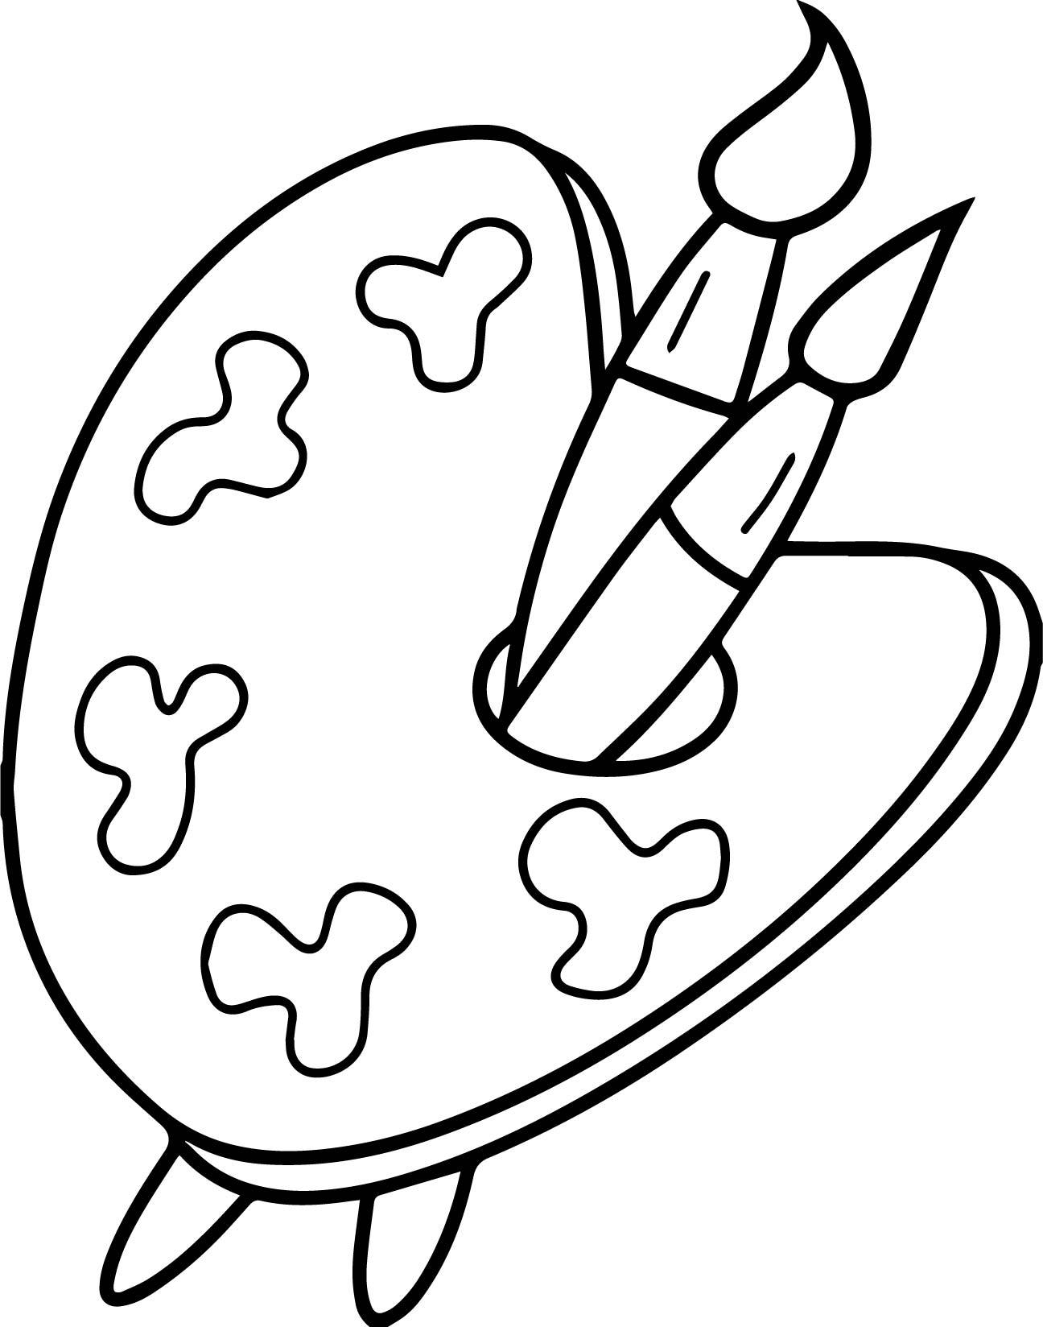  «В мире искусства»  Календарь Игропарка
    ОБСУЖДАТЬ | РИСОВАТЬ
  «Если б не было архитекторов, музыкантов, художников…»,  «Люди творческих профессий»,  «Декоративно прикладное искусство» | 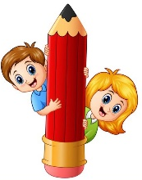  «Гжельские узоры», «Роспись русских народных игрушек», «Веселые и грустные кляксы», «Задорные матрешки»
  